Med Windows 11 er det nødvendigt at opdatere driveren til lydkortet for at lyden fungere i Teams og Skype. Det er derfor nødvendigt manuelt at installere den nye driver således:
Åbn Softwarecentret ved fx at søge efter det i proceslinjen:
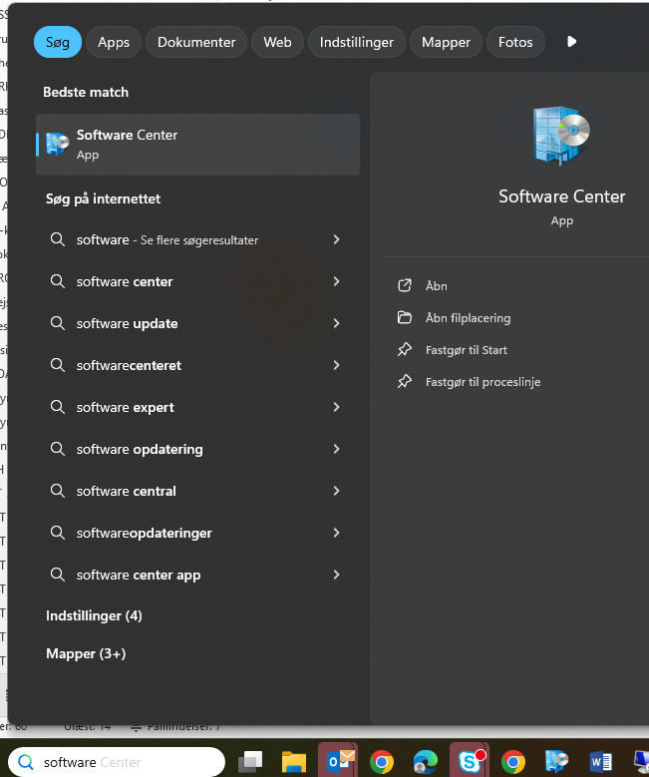

I softwarecentret søges efter Realtek’ øverst til højre under fanen ’Applications’:
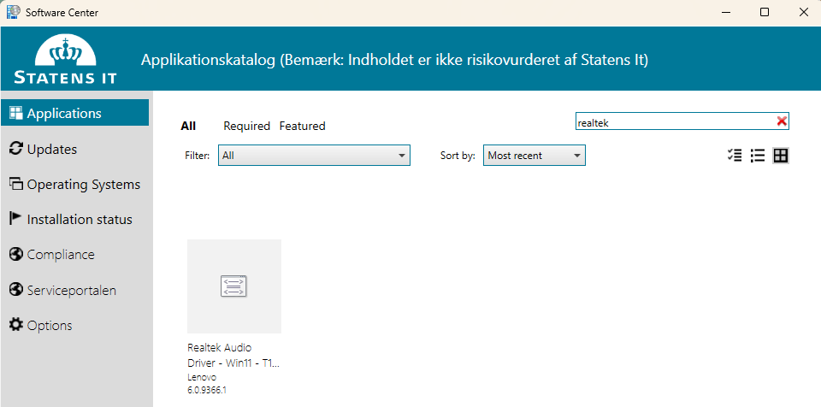
Gå ind i applikationen og vælg ’Install’ (Her står der ’Reinstall’, idet driveren allerede er installeret):
